Đề tài đồ án: Website shop bán quần áo nữ online

Sử dụng công nghệ: ASP.NET Core MVC

Server: SQL Server

Sinh viên: Nguyễn Thị Thu Uyên

1. **Các chức năng của ứng dụng:**

* **Khách hàng**

1. **Đăng ký (đã hoàn thành)**
2. **Đăng ký thường**

* Khách hàng nhập các thông tin cần đăng ký sau đó nhấn Đăng ký
* Hệ thống sẽ chuyên đến trang Thông báo để thông báo cho khách hàng biết hệ thống đã gửi một email đến địa chỉ email mà khách hàng đăng ký để xác nhận địa chỉ email (chức năng này em sử dụng mailtrap để test gửi mail)
* Nếu khách hàng kiểm tra mail và phát hiện chưa nhận được mail thì nhấn vào button ở trang Thông báo được gửi đến trước đó để yêu cầu hệ thống gửi lại email xác thực.
* Khi khách hàng nhấp vào đường link xác thực email sẽ đưa khách hàng đến trang thông báo email đã được xác thực và yêu cầu người dùng đăng nhập.
* Nếu người dùng không xác thực email thì sẽ không đăng nhập được.

1. **Đăng ký bằng Facebook, Google**

* Khách hàng chọn đăng ký bằng Facebook hoặc Gmail để đăng nhập ở trang Đăng ký thì hệ thống sẽ gọi Oauth của Facebook hoặc Gmail để xử lý chứng thực cho người dùng.

1. **Đăng nhập: (đã hoàn thành)**
2. **Đăng nhập thường:**

* Người dùng nhập username, password
* Hệ thống sẽ kiểm tra chứng thực và trả về kết quả.

1. **Đăng nhập bằng Facebook, Google**

* Người dùng chọn đăng nhập bằng Facebook, Google thì ở trang Đăng nhập thì hệ thống sẽ gọi Oauth của Facebook hoặc Gmail để xử lý chứng thực cho người dùng.

1. **Đăng xuất (đã hoàn thành)**
2. **Quên mật khẩu (đã hoàn thành)**

* Người dùng chọn chức năng Quên mật khẩu
* Hệ thống sẽ thông báo cho người dùng đã gửi một email đến địa chỉ email của khách hàng (chức năng này em sử dụng mailtrap để test gửi mail).
* Nếu khách hàng kiểm tra mail và phát hiện chưa nhận được mail thì nhấn vào button ở trang Thông báo được gửi đến trước đó để yêu cầu hệ thống gửi lại email.
* Khách hàng nhấp vào đường link sẽ chuyển đến trang thiết lập lại mật khẩu mới.
* Khách hàng thiết lập mật khẩu mới. Hệ thống sẽ gửi thông báo đến khách hàng. Nếu thiết lập mật khẩu thành công thì tiến hành đăng nhập.

1. **Quản lý tài khoản:**
2. **Xem và thay đổi thông tin khách hàng (đã hoàn thành)**

* Khách hàng vào mục Hồ sơ để xem thông tin của khách hàng.
* Tại đây khách hàng có thể thay đổi các thông tin của khách hàng và lưu lại.

1. **Xem và thay đổi địa chỉ giao hàng (đã hoàn thành)**

* Khách hàng vào mục Địa chỉ để xem thông tin địa chỉ
* Tại đây khách hàng có thể thay đổi địa chỉ giao hàng và lưu lại.

*** Chức năng này em dùng select dropdownlist để người dùng chọn tỉnh và quận huyện, phường xã và số nhà người dùng sẽ tự nhập (chưa show được city và district)

1. **Đổi mật khẩu (đã hoàn thành)**

* Khách hàng vào mục Đổi mật khẩu
* Để đổi mật khẩu, khách hàng nhập mật khẩu hiện tại và mật khẩu mới.

1. **Xem thông tin sản phẩm: (đã hoàn thành)**

* Khách hàng sẽ xem danh sách sản phẩm ở trang Sản phẩm.
* Tại đây, khách hàng có thể nhấn vào từng danh mục ở menu Danh mục sản phẩm để xem danh sách sản phẩm theo từng danh mục.

1. **Tra cứu sản phẩm (đã hoàn thành)**

* Khách hàng nhập tên sản phẩm hoặc tên danh mục hoặc nhãn hiệu,... trên thanh tìm kiếm trên Navbar thì hệ thống sẽ trả về danh sách sản phẩm tương ứng.

1. **Quản lý giỏ hàng (đã hoàn thành)**
2. **Thêm vào giỏ hàng (đã hoàn thành)**
3. **Chỉnh sửa giỏ hàng (đã hoàn thành)**
4. **Xóa giỏ hàng (đã hoàn thành)**
5. **Đặt hàng (đã hoàn thành)**

* Khách hàng nhấp vào đặt hàng trên button của mỗi sản phẩm hoặc trong trang chi tiết sản phẩm thì hệ thống sẽ cho khách hàng chọn số lượng, size,... và nhấn mua hàng.
* Hệ thống sẽ hiển thị các thông tin đặt hàng của khách hàng bao gồm địa chỉ và các thông tin đặt hàng. Nếu khách hàng muốn thay đổi địa chỉ hệ thống sẽ chuyển đến trang Địa chỉ.
* Hệ thống yêu cầu khách hàng chọn phương thức thanh toán.
* Sau khi thanh toán hoàn thành thì hiển thị thông báo.

1. **Thanh toán (đang hoàn thành)**

* Khách hàng thanh toán sau khi nhận hàng hoặc thanh toán bằng Momo.

1. **Phản hồi đánh giá (đã hoàn thành)**

* Khách hàng đánh giá sản phẩm ở trang Chi tiết sản phẩm
* Phản hồi này sẽ gửi đến admin
* **Admin**

1. **Quản lý sản phẩm (đã hoàn thành)**

* Admin có quyền thêm, sửa, xóa sản phẩm (sản phẩm xóa đi thì thuộc tính active = false, nếu muốn kinh doanh lại thì bật thuộc tính này lên), chi tiết sản phẩm, tìm kiếm sản phẩm

1. **Quản lý nhân viên (đã hoàn thành)**

* Admin có quyền thêm, xóa, xem thông tin của nhân viên

1. **Quản lý khuyến mãi (đã hoàn thành)**

* Admin có quyền thêm, sửa, xóa khuyến mãi, áp dụng khuyến mãi cho sản phẩm.

1. **Thống kê (chưa hoàn thành)**

* Thống kê theo tháng và năm
* **Nhân viên, Admin chung các chức năng này**

1. **Xem thông tin sản phẩm (đã hoàn thành)**
2. **Tìm kiếm sản phẩm (đã hoàn thành)**
3. **Xem thông tin đặt hàng (đã hoàn thành)**

* Admin hoặc nhân viên sẽ xem các đơn hàng của khách hàng đã giao hoặc chưa giao.
* Bên cạnh đó, có thể duyệt các đơn hàng mà khách hàng đã đặt trước đó.

1. **Quản lý khách hàng (đã hoàn thành)**

* Xem thông tin của khách hàng
* Xem lịch sử mua hàng, chi tiết mua hàng của khách hàng.

1. **Xem thông tin phản hồi (đã hoàn thành)**
2. **Quản lý tài khoản (đã hoàn thành)**

* Xem, thay đổi thông tin của trang cá nhân, thêm ảnh đại diện.

1. **Quản lý kho (chưa hoàn thành)**

* Kiểm tra hàng tồn và tiến hành nhập hàng (có thể chức năng này em sẽ bỏ qua)

**\*\*\* Chức năng chat (trò chuyện) giữa khách hàng và nhân viên hay admin:** chức năng này em dự định khi làm khóa luận mới tiến hành triển khai.

**\*\*\* Chức năng gợi ý sản phẩm nổi bật (những sản phẩm được khách hàng mua nhiều) đến người dùng:** chức năng này em dự định khi làm khóa luận mới tiến hành triển khai.

1. **Các tác nhân tham gia phần mềm**

* Khách hàng
* Admin
* Nhân viên

1. **Sơ đồ CSDL**

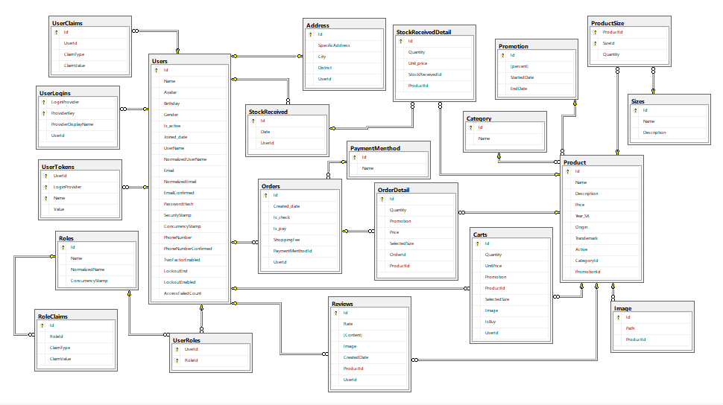

1. **Sơ đồ Usecase**

